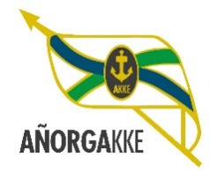8. JOSE MANUEL IRIBAR saria

APIRILAK 27 ABRIL

larunbata 15:30 sabado

HAURRAK – INFANTILES

GOIERRI OIARZUN

ARMAOLEA – IBARLUZEA vs ESKUDERO – LEONET

TOLOSA ERREKA

ARANZADI – TOLOSA vs SALABERRIA – GARAÑO

TXAPAGAIN MARKINA

BERGUA – OTAEGI vs CALVO – IDIGORAS

ILUNPE LAPKE

LABAKA – EGIGUREN vs ALDASORO – GARCIA